# 训练：

**1. 要换不同街道训练的话，把data1改成对应街道名称即可，后面的data1保持不变。因为只给了八大关的训练代码，所以从八大关训练的基础上更改。**

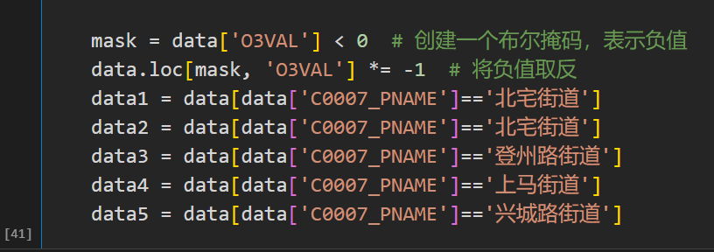

**2. 在数据集划分中把sta_data相关的两行代码去掉。（学长说这部分没用）**

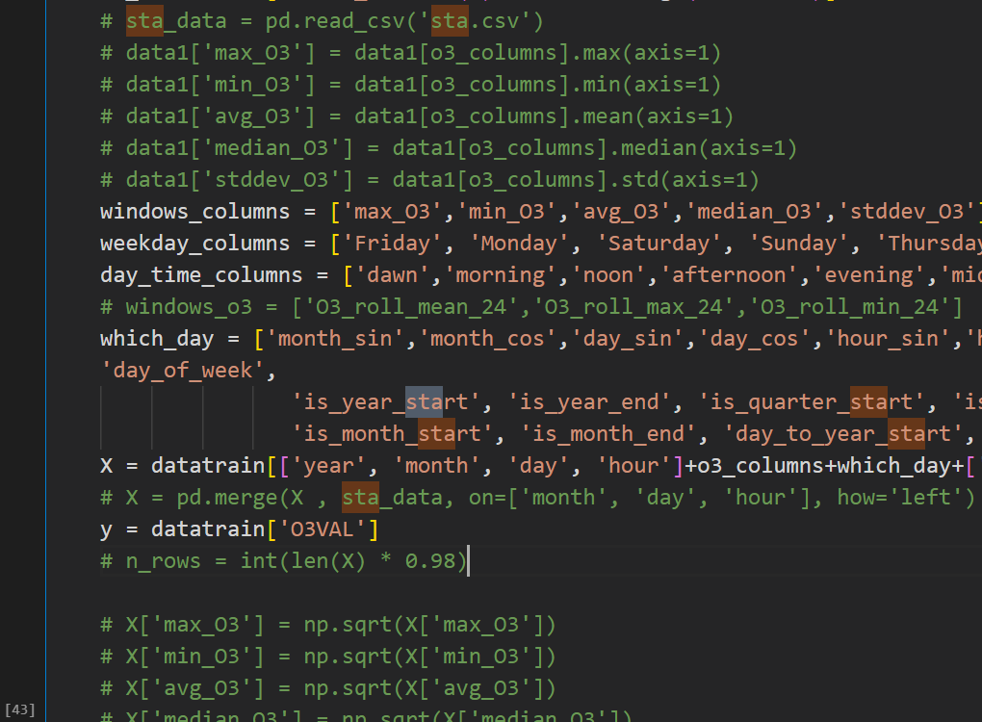

**3. 最后一个block的代码会出现重复特征的报错，做出两处更改：**

a)在第三个block中两个data之间加入 data = data.loc[:, ~data.columns.duplicated()]（来自GPT）

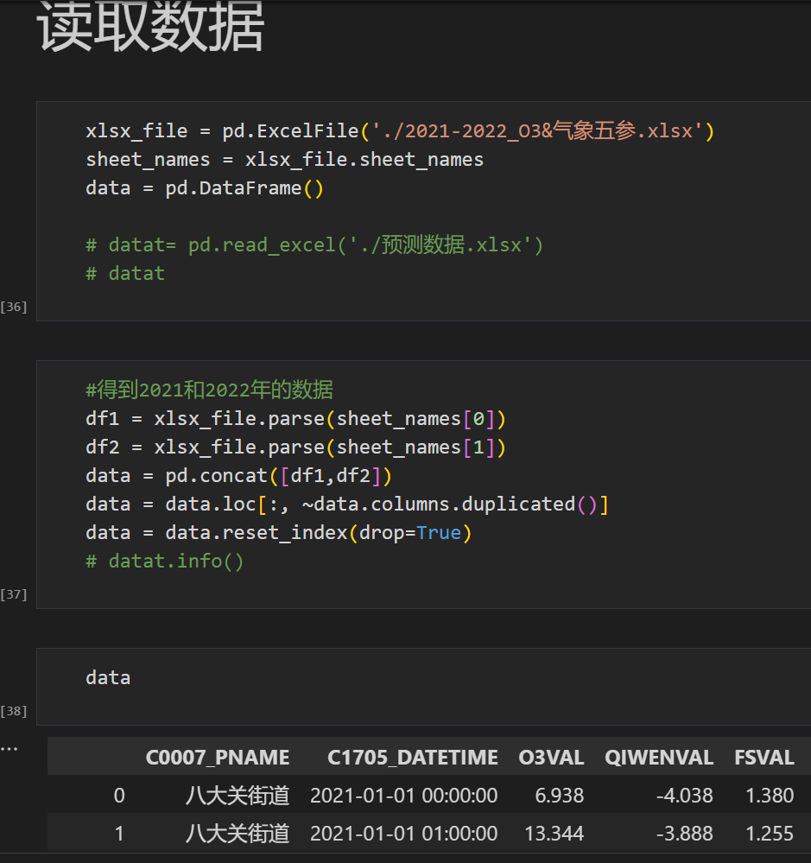

b)在数据集划分的代码中，把：

X = datatrain[['year', 'month', 'day', 'hour']+o3_columns+which_day+['QIWENVAL' ,'FSVAL' ,'SHIDUVAL' ,'YALIVAL']]

中的which_day去掉。

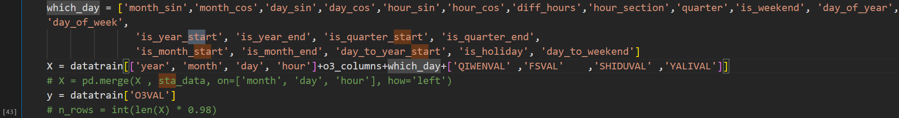

八大关、北宅、登州路在进行a)后就没再报错，但上马和兴城路还要进行b)。

**4. 为了区分不同训练出的模型，在训练部分把输出名改一改。**

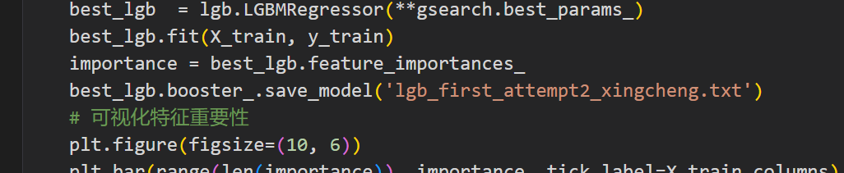

# 预测：

预测部分给了五个单独的代码，分别在所给代码基础上修改。

**1. 删了sta_data相关的两行代码。**

**2. true_value_list和pred_value_listX的长度不匹配，加入以下代码调整true_value_list的长度：**

while len(true_value_list) < len(pred_value_list_0):  
 true_value_list.append(true_value_list[len(true_value_list)-1])  
for i in range(len(true_value_list)):  
 if math.isnan(true_value_list[i]):  
 true_value_list[i] = true_value_list[i-1] if i-1>=0 else 0  
 *# print(type(true_value_list[i]), true_value_list[i])  
# exit(0)*

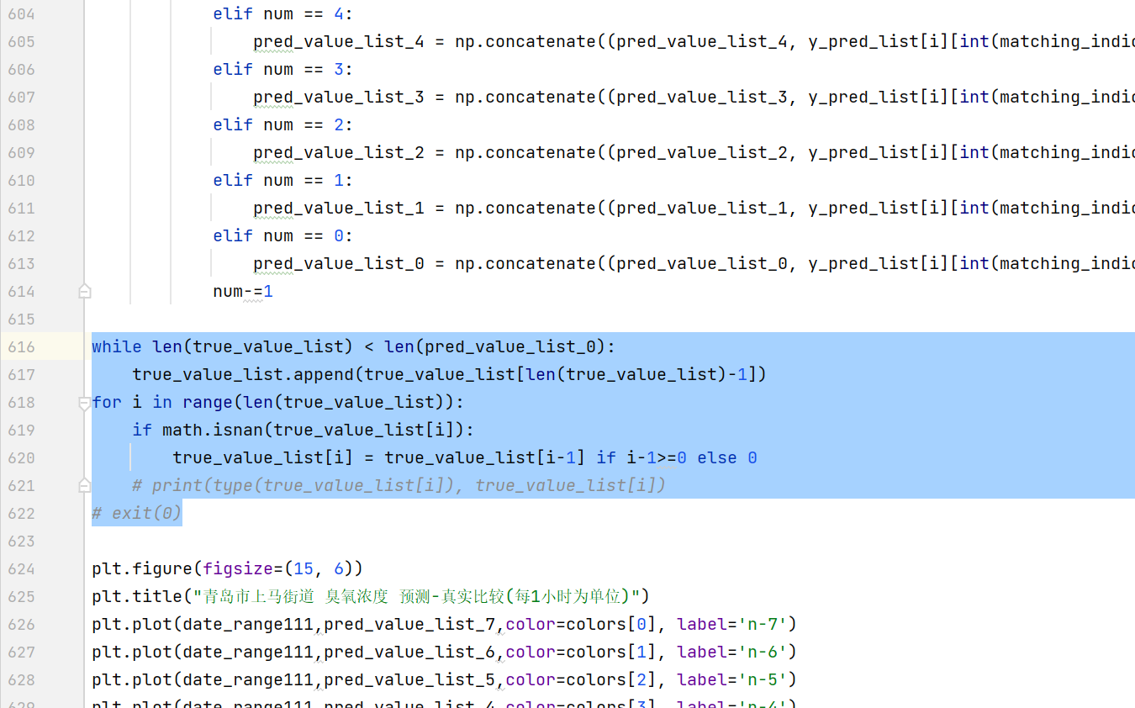

**3. 上马和兴城路会报错列数（特征数）不匹配，和训练部分类似**，把

X = merged_df[['year', 'month', 'day', 'hour'] +o3_columns+['QIWENVAL' ,'FSVAL' ,'SHIDUVAL' ,'YALIVAL']]

中的which_day去掉。

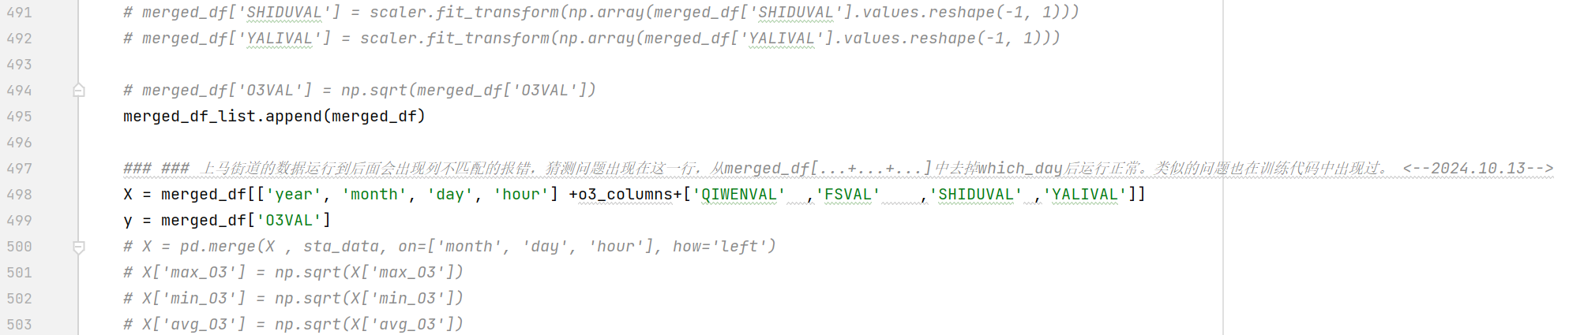

**4. 使用与数据匹配的模型。把模型改成对应街道的。**

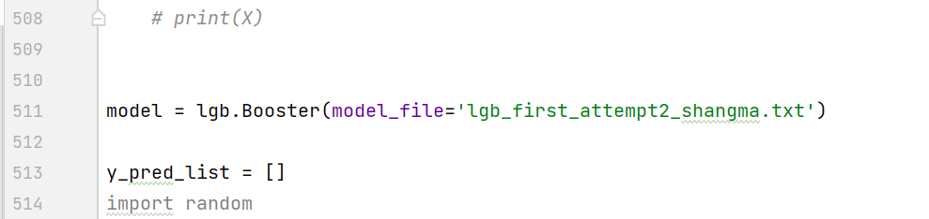

**\*\*\*输出预测数据**

arr = [true_value_list, pred_value_list_0, pred_value_list_1, pred_value_list_2, pred_value_list_3, pred_value_list_4, pred_value_list_5, pred_value_list_6, pred_value_list_7]  
for cnt,lst in zip(range(len(arr)), arr):  
 f = open(f"tmp{cnt-1}" + ".txt", "w", encoding="utf-8")  
 for i in lst:  
 *# f.write("\""+str(i)+"\""+",\n")* f.write(str(i) + ",\n")  
 f.close()

